СОВЕТ ДЕПУТАТОВ МУНИЦИПАЛЬНОГО ОБРАЗОВАНИЯ
НОВОСЛОБОДСКОЕ СЕЛЬСКОЕ ПОСЕЛЕНИЕ
СЕНГИЛЕЕВСКОГО РАЙОНА УЛЬЯНОВСКОЙ ОБЛАСТИ

РЕШЕНИЕ

От 02 декабря 2013 года № 5/2

О флаге муниципального образования Новослободское сельское поселение Сенгилеевского района Ульяновской области

В соответствии с законодательством, регулирующим правоотношения в сфере геральдики, и руководствуясь Уставом муниципального образования Новослободское сельское поселение Сенгилеевского района Ульяновской области (далее – Новослободское сельское поселение), Совет депутатов Новослободское сельское поселение РЕШИЛ:
1. Установить флаг муниципального образования Новослободское сельское поселение в качестве официального символа муниципального образования Новослободское сельское поселение.
2. Утвердить Положение «О флаге муниципального образования Новослободское сельское поселение Сенгилеевского района Ульяновской области» (прилагается).
3. Направить Положение «О флаге муниципального образования Новослободское сельское поселение Сенгилеевского района Ульяновской области» Главе муниципального образования Новослободское сельское поселение для подписания и обнародования.
4. Представить настоящее решение, Положение «О флаге муниципального образования Новослободское сельское поселение Сенгилеевского района Ульяновской области» в Геральдический Совет при Президенте Российской Федерации для внесения флага муниципального образования Новослободское сельское поселение в Государственный геральдический Регистр Российской Федерации.
5. Контроль за исполнением настоящего решения оставляю за собой.

Председатель Совета депутатов
муниципального образования
Новослободское сельское поселение
Сенгилеевского района Ульяновской области И.Б. Меркулов

ПРИЛОЖЕНИЕ 1
к Положению «О флаге
муниципального образования
«Новослободское сельское поселение»
Сенгилеевского района
Ульяновской области»
от «_02» _12____ 2013 г. № _5/2__

РИСУНОК ФЛАГА
МУНИЦИПАЛЬНОГО ОБРАЗОВАНИЯ
«НОВОСЛОБОДСКОЕ СЕЛЬСКОЕ ПОСЕЛЕНИЕ»
СЕНГИЛЕЕВСКОГО РАЙОНА
УЛЬЯНОВСКОЙ ОБЛАСТИ

(лицевая сторона)

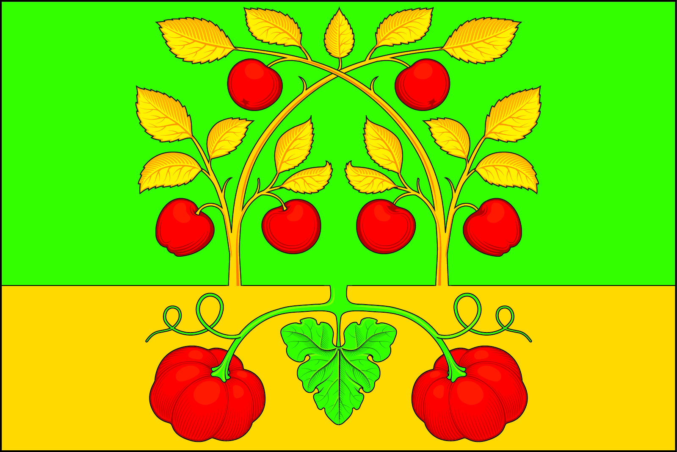
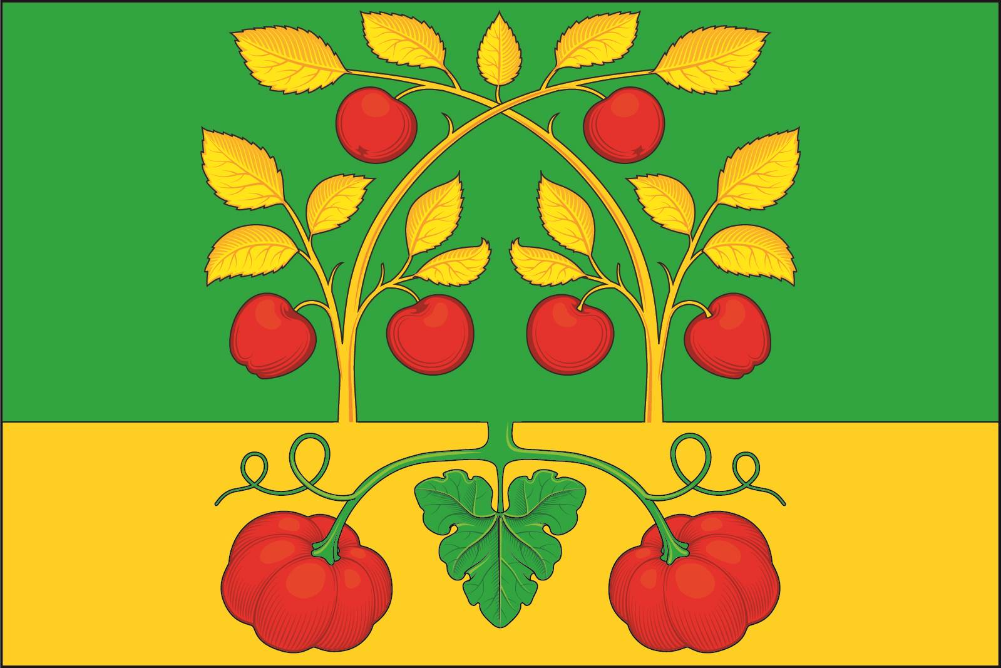

(оборотная сторона)

Приложение
к решению Совета депутатов
Новослободского сельского поселения
Сенгилеевского района Ульяновской области
от 02.12.2013 № _5/1_

ПОЛОЖЕНИЕ
«О ГЕРБЕ МУНИЦИПАЛЬНОГО ОБРАЗОВАНИЯ
«НОВОСЛОБОДСКОЕ СЕЛЬСКОЕ ПОСЕЛЕНИЕ»
СЕНГИЛЕЕВСКОГО РАЙОНА УЛЬЯНОВСКОЙ ОБЛАСТИ»

Настоящим положением устанавливается описание, обоснование и порядок использования герба муниципального образования «Новослободское сельское поселение» Сенгилеевского района Ульяновской области.

- Общие положения

1.1. Герб муниципального образования «Новослободское сельское поселение» Сенгилеевского района Ульяновской области (далее – герб Новослободского сельского поселения) является официальным символом Новослободского сельского поселения.
1.2. Герб Новослободского сельского поселения отражает исторические, культурные, социально-экономические, национальные и иные местные традиции.
1.3. Положение о гербе Новослободского сельского поселения с приложениями на бумажных носителях и электронном носителе хранятся в архиве Новослободского сельского поселения и доступно для ознакомления всем заинтересованным лицам.
1.4. Герб Новослободского сельского поселения подлежит государственной регистрации в порядке, установленном федеральным законодательством и законодательством Ульяновской области.

- Геральдическое описание и обоснование символики герба
Новослободского сельского поселения

2.1. Геральдическое описание герба Новослободского сельского поселения:
«В зеленом поле на золотой оконечности, обремененной вырастающим сверху зеленым тыквенным стеблем с обращенным вниз листом и расходящимися в стороны плетьми, завершаемыми по сторонам червлеными тыквами – две золотые яблони с червлеными яблоками, вершинами накрест».
2.2. Герб Новослободского сельского поселения может воспроизводиться:
- в многоцветном варианте (Приложение 1);
- в одноцветном контурном варианте (Приложение 2);
- в одноцветном контурном варианте с условной штриховкой для обозначения цветов (шафировкой) (Приложение 3).
2.3. Варианты герба Новослободского сельского поселения указанные в пункте 2.2. могут воспроизводиться с вольной частью - четырехугольником, примыкающим изнутри к верхнему правому углу герба Новослободского сельского поселения с воспроизведёнными в нем фигурами из герба Ульяновской области (Приложения 4-6).
Версия герба с вольной частью применяется после внесения герба Ульяновской области в Государственный геральдический регистр Российской Федерации.
2.4. Варианты герба Новослободского сельского поселения, указанные в п. 2.2 настоящего Положения в соответствии с Методическими рекомендациями по разработке и использованию официальных символов муниципальных образований (Раздел 2, Глава VIII, п.п. 45-46), утвержденными Геральдическим Советом при Президенте Российской Федерации 28.06.2006 года, могут воспроизводиться со статусной короной установленного образца (Приложения 7-9).
2.5. Варианты герба Новослободского сельского поселения, указанные в пункте 2.2 могут воспроизводиться одновременно с вольной частью и со статусной короной установленного образца (Приложения 10-12).
2.6. Варианты герба Новослободского сельского поселения указанные в пунктах 2.2, 2.3, 2.4, 2.5 – равно допустимы. Приложения 1-12 к настоящему Положению, являются неотъемлемыми частями настоящего Положения.
2.7. Обоснование символики герба Новослободского сельского поселения:
В состав поселения входят: села Новая Слобода – административный центр, Алешкино, Вырыстайкино, Буераки, Каранино и поселок Лесной. Наиболее распространенными промыслами в поселении в свободное от работы время являются: резьба по дереву, плетение корзин, пчеловодство и садоводство.
Символика герба Новослободского сельского поселения многозначна:
- разделение поля герба на зелень и золото – аллегория земель поселения в разное время года. Зеленые земли – в начале лета, когда только поднимаются озимые и яровые культуры, а луга наполняются новыми травами, и золотые – в конце осени с созревшими хлебами, с желтизной деревьев и трав;
- ветки яблонь с яблоками – символизируют развитое в поселении садоводство. Шесть яблок в гербе поселения символическое отражение в гербе 6-ти населенных пунктов составляющих поселение;
- тыквы – фигуры подобные таковым же из герба Сенгилеевского района, подчеркивают историческое и территориальное единство двух муниципальных образований, их неразрывную связь.
Зеленый цвет символизирует весну, здоровье, природу, молодость и надежду.
Золото – символ высшей ценности, величия, богатства, урожая.
Червлень (красный цвет) – символ труда, мужества, жизнеутверждающей силы, красоты и праздника.
2.8. Авторская группа.
Идея герба: Константин Моченов (Химки).
Художник и компьютерный дизайн: Анна Гарсия (Москва).
Обоснование символики: Вячеслав Мишин (Химки).

3. Порядок воспроизведения и размещения герба
Новослободского сельского поселения.

3.1. Воспроизведение герба Новослободского сельского поселения, независимо от его размеров и техники исполнения, должно точно соответствовать геральдическому описанию, приведенному в пункте 2.1. настоящего Положения.
3.2. Порядок одновременного размещения Государственного герба Российской Федерации, герба Ульяновской области, герба Новослободского сельского поселения, иных гербов производится в соответствии с федеральным законодательством, законодательством Ульяновской области, регулирующим правоотношения в сфере геральдического обеспечения.
3.3. При одновременном размещении Государственного герба Российской Федерации (или герба Ульяновской области) и герба Новослободского сельского поселения герб Новослободского сельского поселения располагается справа (размещение гербов: 1-2).
3.4. При одновременном размещении Государственного герба Российской Федерации (1), герба Ульяновской области (2) и герба Новослободского сельского поселения (3), Государственный герб Российской Федерации располагается в центре. Слева от Государственного герба Российской Федерации располагается герб Ульяновской области, справа от Государственного герба Российской Федерации располагается герб Новослободского сельского поселения (размещение гербов: 2-1-3).
3.5. При одновременном размещении четного числа гербов (например, 8-ми), Государственный герб Российской Федерации (1) располагается левее центра. Справа от Государственного герба Российской Федерации располагается герб Ульяновской области (2), слева от Государственного герба Российской Федерации располагается герб Сенгилеевского района (3). Справа от герба Ульяновской области располагается герб Новослободского сельского поселения (4). Гербы иных муниципальных образований, эмблемы, геральдические знаки общественных объединений, предприятий, учреждений или организаций располагаются далее поочередно слева и справа в порядке ранжирования (размещение гербов: 7-5-3-1-2-4-6-8).
3.6. При одновременном размещении нечетного числа гербов (например, 7-ми), Государственный герб Российской Федерации (1) располагается в центре. Слева от Государственного герба Российской Федерации располагается герб Ульяновской области (2), справа от Государственного герба Российской Федерации располагается герб Сенгилеевского района (3). Слева от герба Ульяновской области располагается герб Новослободского сельского поселения (4). Гербы иных муниципальных образований, эмблемы, геральдические знаки общественных объединений, предприятий, учреждений или организаций располагаются далее поочередно справа и слева в порядке ранжирования (расположение гербов: 6-4-2-1-3-5-7).
3.7. Расположение гербов, установленное в пунктах 3.3. – 3.6. указано «от зрителя».
3.8. При одновременном размещении Государственного герба Российской Федерации, герба Ульяновской области, герба Сенгилеевского района, герба Новослободского сельского поселения размер герба Новослободского сельского поселения не может превышать размеры других гербов.
3.9. При одновременном размещении Государственного герба Российской Федерации, герба Ульяновской области, герба Сенгилеевского района, герба Новослободского сельского поселения высота размещения герба Новослободского сельского поселения не может превышать высоту размещения других гербов.
3.10. При одновременном размещении Государственного герба Российской Федерации, герба Ульяновской области, герба Сенгилеевского района, герба Новослободского сельского поселения гербы должны быть выполнены в единой технике.
3.11. Порядок изготовления, хранения и уничтожения бланков, печатей и иных носителей изображения герба Новослободского сельского поселения устанавливается администрацией Новослободского сельского поселения.

4. Порядок использования герба Новослободского сельского поселения

4.1. Герб Новослободского сельского поселения в многоцветном варианте размещается:
1) на вывесках, фасадах зданий органов местного самоуправления, муниципальных предприятий и учреждений, необходимых для осуществления полномочий по решению вопросов местного значения Новослободского сельского поселения;
2) в залах заседаний органов местного самоуправления Новослободского сельского поселения;
3) в кабинетах главы Новослободского сельского поселения, выборных должностных лиц местного самоуправления Новослободского сельского поселения, главы администрации Новослободского сельского поселения.
4.2. Герб Новослободского сельского поселения в многоцветном варианте может размещаться:
1) в кабинетах заместителей главы Новослободского сельского поселения, заместителей главы администрации Новослободского сельского поселения, руководителей и их заместителей отраслевых, структурных подразделений администрации Новослободского сельского поселения, руководителей и их заместителей муниципальных предприятий, учреждений и организаций Новослободского сельского поселения;
2) на форме спортивных команд и отдельных спортсменов, представляющих Новослободское сельское поселение.
3) на пассажирском транспорте и другом имуществе, предназначенном для транспортного обслуживания населения Новослободского сельского поселения;
4) в заставках местных телевизионных программ;
5) на официальных сайтах органов местного самоуправления Новослободского сельского поселения в информационно-коммуникационной сети «Интернет»;
6) на стелах, указателях, знаках, обозначающих границу Новослободского сельского поселения при въезде на территорию Новослободского сельского поселения и выезде из нее.
4.3. Герб Новослободского сельского поселения может воспроизводиться на бланках:
1) Главы Новослободского сельского поселения;
2) Главы администрации Новослободского сельского поселения;
3) администрации Новослободского сельского поселения;
4) Совета депутатов Новослободского сельского поселения;
5) депутатов Совета депутатов Новослободского сельского поселения;
6) Избирательной комиссии Новослободского сельского поселения
7) должностных лиц органов местного самоуправления Новослободского сельского поселения;
8) удостоверений лиц, осуществляющих службу на должностях в органах местного самоуправления, муниципальных служащих, депутатов Совета депутатов Новослободского сельского поселения, членов иных органов местного самоуправления, служащих (работников) муниципальных предприятий, учреждений и организаций;
9) удостоверений к знакам различия, знакам отличия, установленных муниципальными правовыми актами;
4.4. Герб Новослободского сельского поселения может воспроизводиться:
1) на визитных карточках лиц, осуществляющих службу на должностях в органах местного самоуправления, муниципальных служащих, депутатов Совета депутатов Новослободского сельского поселения, членов иных органов местного самоуправления, служащих (работников) муниципальных предприятий, учреждений и организаций;
2) на знаках различия, знаках отличия, установленных муниципальными правовыми актами;
3) на официальных периодических печатных изданиях, учредителями которых являются органы местного самоуправления Новослободского сельского поселения, предприятия, учреждения и организации, находящиеся в муниципальной собственности Новослободского сельского поселения, муниципальные унитарные предприятия Новослободского сельского поселения;
4) на конвертах, открытках, приглашениях, календарях, а также на представительской продукции (значки, вымпелы, буклеты и иная продукция) органов местного самоуправления и муниципальных органов Новослободского сельского поселения.
4.5. Герб Новослободского сельского поселения может быть использован в качестве геральдической основы для разработки наград и почетных званий Новослободского сельского поселения.
4.6. Многоцветное воспроизведение герба Новослободского сельского поселения может использоваться при проведении:
1) протокольных мероприятий;
2) торжественных мероприятий, церемоний с участием должностных лиц органов государственной власти области и государственных органов области, главы Новослободского сельского поселения, официальных представителей Новослободского сельского поселения;
3) иных официальных мероприятий.
4.7. Изображение герба Новослободского сельского поселения в одноцветном контурном варианте помещается на гербовых печатях органов местного самоуправления; предприятий, учреждений и организаций, находящихся в муниципальной собственности.
4.8. Использование герба Новослободского сельского поселения или его воспроизведение в случаях, не предусмотренных пунктами 4.1. – 4.7. настоящего Положения, является неофициальным использованием герба Новослободского сельского поселения.
4.9. Использование герба Новослободского сельского поселения или его воспроизведение в случаях, не предусмотренных пунктами 4.1. – 4.7. настоящего Положения, осуществляется по согласованию с администрацией Новослободского сельского поселения, в порядке, установленном муниципальными правовыми актами Новослободского сельского поселения.

5. Контроль и ответственность за нарушение настоящего Положения

5.1. Контроль соблюдения установленных настоящим Положением норм возлагается на управление делами администрации Новослободского сельского поселения.
5.2. Ответственность за искажение рисунка герба, установленного настоящим Положением, несет исполнитель допущенных искажений.
5.3. Нарушениями норм воспроизведения и использования герба Новослободского сельского поселения являются:
1) использование герба Новослободского сельского поселения, в качестве геральдической основы гербов и флагов общественных объединений, муниципальных унитарных предприятий, муниципальных учреждений и организаций, независимо от их организационно-правовой формы;
2) использование в качестве средства визуальной идентификации и рекламы товаров, работ и услуг, если реклама этих товаров, работ и услуг запрещена или ограничена в соответствии с федеральным законодательством.
3) искажение рисунка герба, установленного в пункте 2.1. части 2 настоящего Положения;
4) использование герба Новослободского сельского поселения или его воспроизведение с нарушением норм, установленных настоящим Положением;
5) воспроизведение герба Новослободского сельского поселения с искажением или изменением композиции или цвета, выходящим за пределы геральдически допустимого;
6) надругательство над гербом Новослободского сельского поселения или его воспроизведением, в том числе путем нанесения надписей, рисунков оскорбительного содержания, использования в оскорбляющем нравственность качестве;
7) умышленное повреждение герба Новослободского сельского поселения.
5.4. Производство по делам об административных правонарушениях, предусмотренных пунктом 5.3, осуществляется в порядке, установленном Кодексом Российской Федерации об административных правонарушениях и Законами Ульяновской области.

6. Заключительные положения

6.1. Внесение в композицию герба Новослободского сельского поселения каких-либо изменений допустимо в соответствии с законодательством, регулирующим правоотношения в сфере геральдического обеспечения.
6.2. Право использования герба Новослободского сельского поселения, с момента утверждения его Советом депутатов Новослободского сельского поселения в качестве официального символа, принадлежит органам местного самоуправления Новослободского сельского поселения.
6.3. Герб Новослободского сельского поселения, с момента утверждения его Советом депутатов Новослободского сельского поселения в качестве официального символа, согласно части Четвертой Гражданского кодекса Российской Федерации «Об авторском праве и смежных правах», авторским правом не охраняется.
6.4. Настоящее Положение вступает в силу со дня его официального опубликования.

Приложение
к решению Совета депутатов
Новослободского сельского поселения
Сенгилеевского района Ульяновской области
от ___________ № _____

ПОЛОЖЕНИЕ
«О ФЛАГЕ МУНИЦИПАЛЬНОГО ОБРАЗОВАНИЯ
«НОВОСЛОБОДСКОЕ СЕЛЬСКОЕ ПОСЕЛЕНИЕ»
СЕНГИЛЕЕВСКОГО РАЙОНА УЛЬЯНОВСКОЙ ОБЛАСТИ»

Настоящим положением устанавливается описание, обоснование и порядок использования флага муниципального образования «Новослободское сельское поселение» Сенгилеевского района Ульяновской области.

- Общие положения

1.1. Флаг муниципального образования «Новослободское сельское поселение» Сенгилеевского района Ульяновской области (далее – Новослободского сельского поселения) является официальным символом Новослободского сельского поселения.
1.2. Флаг Новослободского сельского поселения отражает исторические, культурные, социально-экономические, национальные и иные местные традиции.
1.3. Положение о флаге Новослободского сельского поселения с приложением на бумажном и электронном носителях хранится в архиве Новослободского сельского поселения и доступно для ознакомления всем заинтересованным лицам.
1.4. Флаг Новослободского сельского поселения подлежит государственной регистрации в порядке, установленном федеральным законодательством и законодательством Ульяновской области.

- Описание и обоснование символики флага
Новослободского сельского поселения

2.1. Описание флага Новослободского сельского поселения:
«Прямоугольное двухстороннее полотнище с отношением ширины к длине 2:3, состоящее из двух горизонтальных полос зеленого (шириной 2/3 ширины полотнища) и желтого цвета, на котором желтым, зеленым и красным цветом воспроизведены фигуры из герба Новослободского сельского поселения».
2.2. Рисунок флага Новослободского сельского поселения приводится в приложении 1 к настоящему Положению, являющемся неотъемлемой частью настоящего Положения.
2.3. Обоснование символики флага Новослободского сельского поселения.
В состав поселения входят: села Новая Слобода – административный центр, Алешкино, Вырыстайкино, Буераки, Каранино и поселок Лесной. Наиболее распространенными промыслами в поселении в свободное от работы время являются: резьба по дереву, плетение корзин, пчеловодство и садоводство.
Символика герба Новослободского сельского поселения многозначна:
- зеленая и желтая части полотнища – аллегория земель поселения в разное время года. Зеленые земли – в начале лета, когда только поднимаются озимые и яровые культуры, а луга наполняются новыми травами, и золотые – в конце осени с созревшими хлебами, с желтизной деревьев и трав;
- ветки яблонь с яблоками – символизируют развитое в поселении садоводство. Шесть яблок на флаге поселения символическое отражение в гербе 6-ти населенных пунктов составляющих поселение;
- тыквы – фигуры подобные таковым же из флага Сенгилеевского района, подчеркивают историческое и территориальное единство двух муниципальных образований, их неразрывную связь.
Зеленый цвет символизирует весну, здоровье, природу, молодость и надежду.
Желтый цвет (золото) – символ высшей ценности, величия, богатства, урожая.
Червлень (красный цвет) – символ труда, мужества, жизнеутверждающей силы, красоты и праздника.
2.4. Авторская группа.
Идея: Константин Моченов (Химки).
Художник и компьютерный дизайн: Анна Гарсия (Москва).
Обоснование символики: Вячеслав Мишин (Химки).

3. Порядок воспроизведения и размещения флага
Новослободского сельского поселения

3.1. Воспроизведение флага Новослободского сельского поселения, независимо от его размеров и техники исполнения, должно точно соответствовать описанию, приведенному в пункте 2.1. настоящего Положения.
3.2. Порядок одновременного размещения Государственного флага Российской Федерации, флага Ульяновской области, флага Новослободского сельского поселения, иных флагов производится в соответствии с федеральным законодательством, законодательством Ульяновской области, регулирующим правоотношения в сфере геральдического обеспечения.
3.3. При одновременном размещении Государственного флага Российской Федерации (или флага Ульяновской области) и флага Новослободского сельского поселения флаг Новослободского сельского поселения располагается справа (размещение флагов: 1-2).
3.4. При одновременном размещении Государственного флага Российской Федерации (1), флага Ульяновской области (2) и флага Новослободского сельского поселения (3), Государственный флаг Российской Федерации располагается в центре. Слева от Государственного флага Российской Федерации располагается флаг Ульяновской области, справа от Государственного флага Российской Федерации располагается флаг Новослободского сельского поселения (размещение флагов: 2-1-3).
3.5. При одновременном размещении четного числа флагов (например, 8-ми), Государственный флаг Российской Федерации (1) располагается левее центра. Справа от Государственного флага Российской Федерации располагается флаг Ульяновской области (2), слева от Государственного флага Российской Федерации располагается флаг Сенгилеевского района (3). Справа от флага Ульяновской области располагается флаг Новослободского сельского поселения (4). Остальные флаги располагаются далее поочередно слева и справа в порядке ранжирования (размещение флагов: 7-5-3-1-2-4-6-8).
3.6. При одновременном размещении нечетного числа флагов (например, 9-ти), Государственный флаг Российской Федерации (1) располагается в центре. Слева от Государственного флага Российской Федерации располагается флаг Ульяновской области (2), справа от Государственного флага Российской Федерации располагается флаг Сенгилеевского района (3). Слева от флага Ульяновской области располагается флаг Новослободского сельского поселения (4). Остальные флаги располагаются далее поочередно справа и слева в порядке ранжирования (расположение флагов: 8-6-4-2-1-3-5-7-9).
3.7. Расположение флагов, установленное в пунктах 3.3. – 3.6. указано «от зрителя».
3.8. При одновременном размещении Государственного флага Российской Федерации, флага Ульяновской области, флага Сенгилеевского района, флага Новослободского сельского поселения размер флага Новослободского сельского поселения не может превышать размеры других флагов.
3.9. При одновременном размещении Государственного флага Российской Федерации, флага Ульяновской области, флага Сенгилеевского района, флага Новослободского сельского поселения высота размещения флага Новослободского сельского поселения не может превышать высоту размещения других флагов.
3.10. При одновременном размещении Государственного флага Российской Федерации, флага Ульяновской области, флага Сенгилеевского района, флага Новослободского сельского поселения все флаги должны быть выполнены в единой технике.
3.11. В знак траура флаг Новослободского сельского поселения приспускается до половины высоты флагштока (мачты). При невозможности приспустить флаг, а также, если флаг установлен в помещении, к верхней части древка выше полотнища флага крепится черная сложенная пополам и прикрепленная за место сложения лента, общая длина которой равна длине полотнища флага, а ширина составляет не менее 1/10 от ширины полотнища флага.
3.12. При вертикальном вывешивании флага Новослободского сельского поселения, флаг должен быть обращен лицевой стороной к зрителям и свободным концом вниз.
3.13. Порядок изготовления, хранения и уничтожения флага Новослободского сельского поселения, бланков и иных носителей изображения флага Новослободского сельского поселения устанавливается администрацией Новослободского сельского поселения.

4. Порядок использования флага Новослободского сельского поселения

4.1. Флаг Новослободского сельского поселения установлен (поднят, размещен, вывешен) постоянно:
1) на зданиях органов местного самоуправления Новослободского сельского поселения, муниципальных предприятий и учреждений, необходимых для осуществления полномочий по решению вопросов местного значения Новослободского сельского поселения;
2) в залах заседаний органов местного самоуправления Новослободского сельского поселения;
3) в кабинетах главы Новослободского сельского поселения, выборных должностных лиц местного самоуправления Новослободского сельского поселения; главы администрации Новослободского сельского поселения.
4.2. Флаг Новослободского сельского поселения устанавливается при проведении:
1) протокольных мероприятий;
2) торжественных мероприятий, церемоний с участием должностных лиц органов государственной власти области и государственных органов Ульяновской области, главы Новослободского сельского поселения, официальных представителей Новослободского сельского поселения;
3) иных официальных мероприятий.
4.3. Флаг Новослободского сельского поселения может устанавливаться:
1) в кабинетах заместителей и руководителей структурных подразделений администрации Новослободского сельского поселения; первых заместителей, заместителей главы администрации Новослободского сельского поселения; руководителей отраслевых, структурных подразделений администрации Новослободского сельского поселения; руководителей и их заместителей муниципальных предприятий, учреждений и организаций;
2) на транспортных средствах главы Новослободского сельского поселения, пассажирском транспорте и другом имуществе, предназначенном для транспортного обслуживания населения Новослободского сельского поселения;
3) на жилых домах, зданиях предприятий и учреждений в дни государственных праздников, торжественных мероприятий, проводимых органами местного самоуправления Новослободского сельского поселения, общественными объединениями, предприятиями, учреждениями и организациями независимо от организационно-правовой формы, а также во время семейных торжеств.
4.4. Изображение флага Новослободского сельского поселения может размещаться:
1) на форме спортивных команд и отдельных спортсменов, представляющих Новослободское сельское поселение.
2) на заставках местных телевизионных программ;
3) на официальных сайтах органов местного самоуправления Новослободского сельского поселения в информационно-коммуникационной сети «Интернет»;
4) на пассажирском транспорте и другом имуществе, предназначенном для транспортного обслуживания населения Новослободского сельского поселения.
5) на бланках удостоверений лиц, осуществляющих службу на должностях в органах местного самоуправления, муниципальных служащих, депутатов Совета депутатов Новослободского сельского поселения, членов иных органов местного самоуправления, служащих (работников) муниципальных предприятий, учреждений и организаций;
6) на бланках удостоверений к знакам различия, знакам отличия, установленных муниципальными правовыми актами;
7) на визитных карточках лиц, осуществляющих службу на должностях в органах местного самоуправления, муниципальных служащих, депутатов Совета депутатов Новослободского сельского поселения, членов иных органов местного самоуправления, служащих (работников) муниципальных предприятий, учреждений и организаций.
8) на официальных периодических печатных изданиях, учредителями которых являются органы местного самоуправления Новослободского сельского поселения, предприятия, учреждения и организации, находящиеся в муниципальной собственности Новослободского сельского поселения, муниципальные унитарные предприятия Новослободского сельского поселения;
9) на знаках различия, знаках отличия, установленных муниципальными правовыми актами;
10) на конвертах, открытках, приглашениях, календарях, а также на представительской продукции (значки, вымпелы, буклеты и иная продукция) органов местного самоуправления и муниципальных органов Новослободского сельского поселения;
4.5. Флаг Новослободского сельского поселения может быть использован в качестве основы для разработки наград и почетных званий Новослободского сельского поселения.
4.6. Размещение флага Новослободского сельского поселения или его изображения в случаях, не предусмотренных пунктами 4.1. – 4.5. настоящего Положения, является неофициальным использованием флага Новослободского сельского поселения.
4.7. Размещение флага Новослободского сельского поселения или его изображения в случаях, не предусмотренных пунктами 4.1. – 4.5. настоящего Положения, осуществляется по согласованию с администрацией Новослободского сельского поселения, в порядке, установленном муниципальными правовыми актами Новослободского сельского поселения.

5. Контроль и ответственность за нарушение настоящего Положения

5.1. Контроль соблюдения установленных настоящим Положением норм возлагается на управление делами администрации Новослободского сельского поселения.
5.2. Ответственность за искажение флага Новослободского сельского поселения или его изображения, установленного настоящим Положением, несет исполнитель допущенных искажений.
5.3. Нарушениями норм использования и (или) размещения флага Новослободского сельского поселения или его изображения являются:
1) использование флага Новослободского сельского поселения, в качестве основы гербов, эмблем и флагов общественных объединений, муниципальных унитарных предприятий, муниципальных учреждений, организаций независимо от их организационно-правовой формы;
2) использование в качестве средства визуальной идентификации и рекламы товаров, работ и услуг, если реклама этих товаров, работ и услуг запрещена или ограничена в соответствии с федеральным законодательством.
3) искажение флага Новослободского сельского поселения или его изображения, установленного в пункте 2.1. части 2 настоящего Положения;
4) использование флага Новослободского сельского поселения или его изображения с нарушением норм, установленных настоящим Положением;
5) изготовление флага Новослободского сельского поселения или его изображения с искажением и (или) изменением композиции или цветов, выходящим за пределы геральдически допустимого;
6) надругательство над флагом Новослободского сельского поселения или его изображением, в том числе путем нанесения надписей, рисунков оскорбительного содержания, использования в оскорбляющем нравственность качестве;
7) умышленное повреждение флага Новослободского сельского поселения.
5.4. Производство по делам об административных правонарушениях, предусмотренных пунктом 5.3, осуществляется в порядке, установленном Кодексом Российской Федерации об административных правонарушениях и Законами Ульяновской области.

6. Заключительные положения

6.1. Внесение в композицию флага Новослободского сельского поселения каких-либо изменений допустимо в соответствии с законодательством, регулирующим правоотношения в сфере геральдического обеспечения.
6.2. Право использования флага Новослободского сельского поселения, с момента утверждения его Советом депутатов Новослободского сельского поселения в качестве официального символа, принадлежит органам местного самоуправления Новослободского сельского поселения.
6.3. Флаг Новослободского сельского поселения, с момента утверждения его Советом депутатов Новослободского сельского поселения в качестве официального символа, согласно части Четвертой Гражданского кодекса Российской Федерации «Об авторском праве и смежных правах», авторским правом не охраняется.
6.4. Настоящее Положение вступает в силу со дня его официального опубликования.

В соответствии со статьей 6 Закона Ульяновской области «О гербе и флаге Ульяновской области» от 03 марта 2004 г. № 010-ЗО.
В геральдике правой стороной считается сторона видимая зрителем слева.
Размещение гербов: 1 – герб РФ или субъекта РФ, 2 – герб муниципального образования, где цифровые обозначения указывают на степень почетности места размещения герба при взгляде от зрителя.

